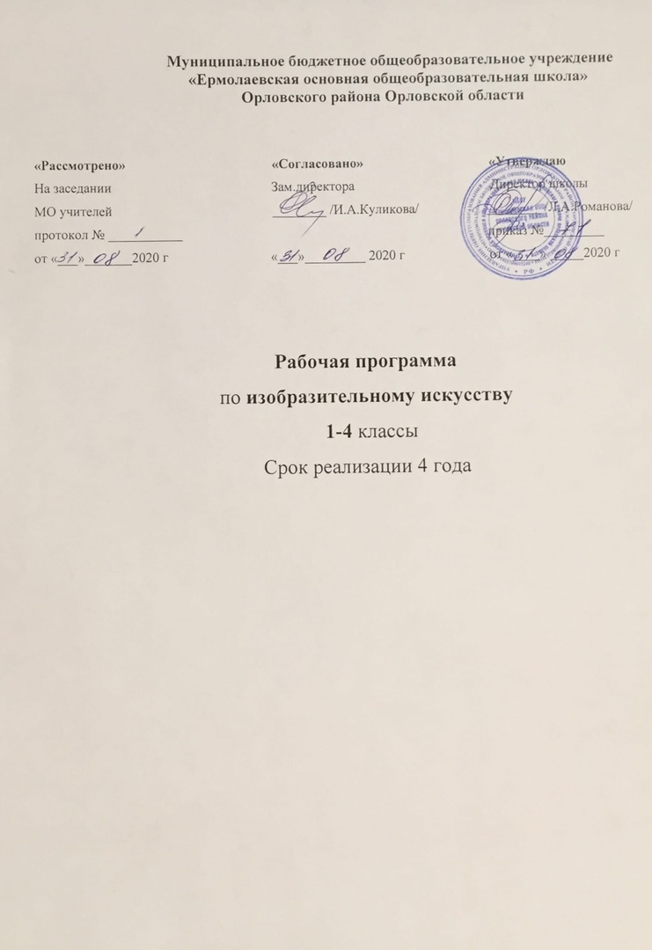
Рабочая программа по предмету «Изобразительное искусство» обязательной предметной области «Искусство» для 1-4 классов МБОУ «Ермолаевская ООШ», разработана на основе федерального государственного стандарта на основе авторской программы Б. М. Неменского.

Планируемы результаты освоения учебного предмета Изобразительное искусство»

Программа обеспечивает достижение учащимися 1-4 классов личностных, метапредметных и предметных результатов.

Личностные результаты отражаются в индивидуальных качественных свойствах учащихся, которые они должны приобрести в процессе освоения учебного предмета по программе «Изобразительное искусство»:
- чувство гордости за культуру и искусство Родины, своего народа;
- уважительное отношение к культуре и искусству других народов нашей страны и мира в целом;
- понимание особой роли культуры и искусства в жизни общества и каждого отдельного человека;
- сформированность эстетических чувств, художественно-творческого мышления, наблюдательности и фантазии;
- сформированность эстетических потребностей — потребностей в общении с искусством, природой, потребностей в творческом отношении к окружающему миру, потребностей в самостоятельной практической творческой деятельности;
- овладение навыками коллективной деятельности в процессе совместной творческой работы в команде одноклассников под руководством учителя;
- умение сотрудничать с товарищами в процессе совместной деятельности, соотносить свою часть работы с общим замыслом;
- умение обсуждать и анализировать собственную художественную деятельность и работу одноклассников с позиций творческих задач данной темы, с точки зрения содержания и средств его выражения.

Метапредметные результаты характеризуют уровень сформированности универсальных способностей учащихся, проявляющихся в познавательной и практической творческой деятельности:
- овладение умением творческого видения с позиций художника, т.е. умением сравнивать, анализировать, выделять главное, обобщать;
- овладение умением вести диалог, распределять функции и роли в процессе выполнения коллективной творческой работы;
- использование средств информационных технологий для решения
- различных учебно-творческих задач в процессе поиска дополнительного изобразительного материала, выполнение творческих проектов отдельных упражнений по живописи, графике, моделированию и т.д.;
- умение планировать и грамотно осуществлять учебные действия в соответствии с поставленной задачей, находить варианты решения различных художественно-творческих задач;
- умение рационально строить самостоятельную творческую деятельность, умение организовать место занятий;
- осознанное стремление к освоению новых знаний и умений, к достижению более высоких и оригинальных творческих результатов.
Предметные результаты характеризуют опыт учащихся в художественно-творческой деятельности, который приобретается и закрепляется в процессе освоения учебного предмета:
- знание видов художественной деятельности: изобразительной (живопись, графика, скульптура), конструктивной (дизайн и архитектура), декоративной (народные и прикладные виды искусства);
- знание основных видов и жанров пространственно-визуальных искусств;
- понимание образной природы искусства;
- эстетическая оценка явлений природы, событий окружающего мира;
- применение художественных умений, знаний и представлений в процессе выполнения художественно-творческих работ;
- способность узнавать, воспринимать, описывать и эмоционально оценивать несколько великих произведений русского и мирового искусства;
- умение обсуждать и анализировать произведения искусства, выражая суждения о содержании, сюжетах и выразительных средствах;
- усвоение названий ведущих художественных музеев России и художественных музеев своего региона;
- мение видеть проявления визуально-пространственных искусств в окружающей жизни: в доме, на улице, в театре, на празднике;
- способность использовать в художественно-творческой деятельности различные художественные материалы и художественные техники;
- способность передавать в художественно-творческой деятельности характер, эмоциональные состояния и свое отношение к природе, человеку, обществу;
- умение компоновать на плоскости листа и в объеме задуманный художественный образ;
- освоение умений применять в художественно—творческой деятельности основ цветоведения, основ графической грамоты;
- овладение навыками моделирования из бумаги, лепки из пластилина, навыками изображения средствами аппликации и коллажа;
- умение характеризовать и эстетически оценивать разнообразие и красоту природы различных регионов нашей страны;
- умение рассуждать о многообразии представлений о красоте у народов мира, способности человека в самых разных природных условиях создавать свою самобытную художественную культуру;
- изображение в творческих работах особенностей художественной культуры разных (знакомых по урокам) народов, передача особенностей понимания ими красоты природы, человека, народных традиций;
- умение узнавать и называть, к каким художественным культурам относятся предлагаемые (знакомые по урокам) произведения изобразительного искусства и традиционной культуры;
- способность эстетически, эмоционально воспринимать красоту городов, сохранивших исторический облик, — свидетелей нашей истории;
- умение объяснять значение памятников и архитектурной среды древнего зодчества для современного общества;
- выражение в изобразительной деятельности своего отношения к архитектурным и историческим ансамблям древнерусских городов;
- умение приводить примеры произведений искусства, выражающих красоту мудрости и богатой духовной жизни, красоту внутреннего мира человека.

Содержание учебного предмета, курса.

1 класс
ТЫ ИЗОБРАЖАЕШЬ, УКРАШАЕШЬ И СТРОИШЬ.
Ты учишься изображать
Изображения, красота всюду вокруг нас. Экскурсия «В парке».
Мастер Изображения учит видеть.
Изображать можно пятном.
Изображать можно в объеме.
Изображать можно линией.
Разноцветные краски.
Изображать можно и то, что невидимо.
Художники и зрители (обобщение темы).Картина. Скульптура.
Художники и зрители (обобщение темы).Художественный музей.
Ты украшаешь
Мир полон украшений.
Цветы.
Красоту надо уметь замечать.
Узоры на крыльях. Ритм пятен.
Красивые рыбы. Монотипия.
Украшения птиц. Объёмная аппликация.
Как украшает себя человек.
Мастер Украшения помогает сделать праздник (обобщение темы).
Ты строишь
Постройки в нашей жизни.
Дома бывают разными.
Домики, которые построила природа.
Форма и конструкции природных домиков.
Дом снаружи и внутри.
Внутреннее устройство дома.
Строим город.
Все имеет свое строение.
Строим вещи.
Город, в котором мы живем (обобщение темы).
Прогулка по родному городу.
Изображение, украшение, постройка всегда помогают друг другу
Три Брата-Мастера всегда трудятся вместе.
Праздник весны. Праздник птиц.
Разноцветные жуки.
Сказочная страна.
Времена года.
Здравствуй, лето! Урок любования (обобщение темы).
2 класс
Искусство и ты
Как и чем работает художник? (8 ч)
Три основные краски – красная, синяя, желтая.
Пять красок — все богатство цвета и тона.
Пастель и цветные мелки, акварель, их выразительные возможности.
Выразительные возможности аппликации.
Выразительные возможности графических материалов.
Выразительность материалов для работы в объеме.
Выразительные возможности бумаги.
Для художника любой материал может стать выразительным (обобщение темы).

Реальность и фантазия (7 ч)
Изображение и реальность.
Изображение и фантазия.
Украшение и реальность.
Украшение и фантазия.
Постройка и реальность.
Постройка и фантазия.
Братья-Мастера Изображения, украшения и Постройки всегда работают вместе (обобщение темы).

О чём говорит искусство (11 ч)
Выражение характера изображаемых животных.
Выражение характера человека в изображении: мужской образ.
Выражение характера человека в изображении: женский образ.
Образ человека и его характер, выраженный в объеме.
Изображение природы в различных состояниях.
Выражение характера человека через украшение.
Выражение намерений через украшение.
В изображении, украшении, постройке человек выражает свои чувства, мысли, настроение, свое отношение к миру (обобщение темы).

Как говорит искусство (8 ч)
Цвет как средство выражения. Теплые и холодные цвета. Борьба теплого и холодного.
Цвет как средство выражения: тихие (глухие) и звонкие цвета.
Линия как средство выражения: ритм линий.
Линия как средство выражения: характер линий.
Ритм пятен как средство выражения.
Пропорции выражают характер.
Ритм линий и пятен, цвет, пропорции — средства выразительности.
3 класс
Искусство в твоем доме (9 ч.)
Здесь Мастера ведут ребенка в его квартиру и выясняют, что же каждый из них сделал в ближайшем окружении ребенка. В итоге выясняется, что без участия Мастеров не создавался ни один предмет дома, без Мастеров не было бы и самого дома.
Твои игрушки. Игрушки придумал художник. Детские игрушки, народные игрушки, самодельные игрушки. Создание игрушки из пластилина, глины или других материалов.
Посуда у тебя дома. Повседневная и праздничная посуда. Конструкция, форма предметов и роспись, украшение посуды. Роль Мастеров Постройки, Украшения, Изображения в изготовлении посуды. Изображение на бумаге. Лепка посуды из пластилина с росписью по белой грунтовке. При этом обязательно подчеркивается назначение посуды (для кого она, для какого случая).
Мамин платок.Эскизы платков для девочки, для бабушки. Платки, разные по содержанию, ритмике рисунка; колорит как средство выражения.
Обои и шторы в твоем домеЭскизы обоев или штор для комнаты, имеющей четкое назначение: спальня, гостиная и т. д. Работу можно выполнить и в технике набойки.
Твои книжки. Художник и книга. Образ книги: иллюстрации, форма, шрифт, буквица. Иллюстрирование выбранной сказки или конструирование книжки-игрушки.
Поздравительная открытка
Эскиз открытки или декоративной закладки (по растительным мотивам). Возможно исполнение в технике граттажа, гравюры наклейками или графической монотипии.
Материалы: бумага маленького формата, тушь, перо, палочка.
Зрительный ряд: слайды с гравюр по дереву (ксилография), по линолеуму (линогравюра), по металлу (офорт), с литографий; образцы детских работ в разных техниках.
Что сделал художник в нашем доме (обобщение темы)
В создании всех предметов в доме принял участие художник. Ему помогали наши Мастера Изображения, Украшения, Постройки. Понимание роли каждого из них. Форма предмета и его украшение.
На обобщающем уроке можно организовать игру в художников и зрителей или игру в экскурсоводов на выставке работ детей. Ведут беседу три Мастера. Они рассказывают и показывают, какие предметы окружают людей дома в повседневной жизни. Есть ли вообще дома предметы, над которыми не работали художники? Понимание того, что все, что связано с нашей жизнью, не существовало бы без труда художников, без изобразительного, декоративно-прикладного искусства, архитектуры, дизайна, должно стать итогом урока и одновременно открытием.
Искусство на улицах твоего города (7 ч)
Все начинается «с порога родного дома». Данная тема и посвящена этому «порогу». И Родины нет без него. Не просто Москва или Тула, но именно родная улица, идущая «у лица» твоего дома, исхоженная ногами.
Памятники архитектуры — наследие веков
Изучение и изображение архитектурного памятника родных мест.
Парки, скверы, бульвары
Архитектура; постройка парков. Образ парка: парки для отдыха, парки-музеи, детские парки. Изображение парка, сквера (возможен коллаж).
Ажурные ограды
Чугунные ограды в Санкт-Петербурге и Москве, в родном городе. Резные украшения сельских и городских деревянных домов. Проект ажурной решетки или ворот; вырезание их из сложенной цветной бумаги и вклеивание в композицию на тему «Парки, скверы, бульвары».
Фонари на улицах и в парках
Какими бывают фонари. Форму фонарей тоже создает художник. Образы фонарей: праздничный, торжественный, лирический и т. д. Фонари на улицах городов как украшение города. Изображение или конструирование формы фонаря из бумаги.
Витрины магазинов
Роль художника в создании витрин, рекламы. Проект оформления витрины любого магазина (по выбору детей).
При наличии дополнительного времени можно сделать групповые объемные макеты.
Транспорт в городе
В создании форм машин тоже участвует художник. Машины разных времен. Умение видеть образ в форме машин. Придумать, нарисовать или построить из бумаги образы фантастических машин (наземных, водных, воздушных).
Что сделал художник на улицах моего города (села)
Опять должен возникнуть вопрос: «Что было бы, если бы Братья-Мастера ни к чему не прикасались на улицах нашего города?» На этом уроке из отдельных работ создается одно или несколько коллективных панно: это может быть панорама улицы, района — из нескольких склеенных в полосу рисунков в виде диорамы. Здесь можно разместить ограды и фонари, транспорт. Дополняется диорама фигурами людей, плоскими вырезками деревьев и кустов. Можно играть в экскурсоводов и журналистов. Экскурсоводы рассказывают о своем городе, о роли художников, которые создают художественный облик города.
Художник и зрелище (10 ч)
В зрелищных искусствах Братья-Мастера принимали участие с древних времен. Но и сегодня их роль незаменима. По усмотрению педагога можно объединить большинство уроков темы идеей создания кукольного спектакля, к которому последовательно выполняются занавес, декорации, костюмы, куклы, афиша. В конце, на обобщающем уроке, можно устроить театрализованное представление.
Театральные маски
Маски разных времен и народов. Древние народные маски, театральные маски, маски на празднике.
Конструирование выразительных острохарактерных масок.
Художник в театре
Вымысел и правда театра. Праздник в театре. Декорации и костюмы персонажей. Театр на столе. Создание макета декораций спектакля.
Театр кукол
Театральные куклы. Театр Петрушки. Перчаточные, тростевые куклы, куклы-марионетки. Работа художника над куклой, разнообразие персонажей. Образ куклы, ее конструкция и украшение. Создание куклы на уроке.
Театральный занавес
Роль занавеса в театре. Занавес и образ спектакля. Создание эскиза занавеса к спектаклю (коллективная работа 2—4 человек).
Афиша, плакат
Значение афиши. Образ спектакля и его выражение в афише. Шрифт, изображение в афише. Создание эскиза плаката-афиши к спектаклю.
Художник и цирк
Роль художника в цирке. Образ радостного и таинственного зрелища. Изображение циркового представления и его персонажей.
Как художники помогают сделать праздник. Художник и зрелище (обобщение темы)
Праздник в городе. Мастера Изображения, Украшения и Постройки помогают создать праздник. Выполнение эскиза украшения города к празднику. Организация в классе выставки всех работ по теме. Замечательно, если удастся сделать спектакль и пригласить гостей — родителей, детей.
Художник и музей (7 ч)
Познакомившись с ролью художника в нашей повседневной жизни, с разными прикладными формами искусства, мы завершаем год темой об искусстве, произведения которого хранятся в музеях. Каждый город может гордиться своими музеями. Музеи Москвы, Санкт-Петербурга, других городов России — хранители великих произведений русского и мирового искусства. И к этим шедеврам каждый ребенок должен прикоснуться и научиться гордиться родной культурой, тем, что именно его родной город хранит такие великие произведения. Они хранятся именно в музеях. В Москве есть музей, святыня для русской культуры, — Третьяковская галерея, и о ней в первую очередь нужно рассказать. Огромную роль сегодня играют Эрмитаж, Русский музей — центры международных художественных связей. И есть много малых, но интересных музеев и выставочных залов.
Однако тема «Музеи» шире. Бывают не только музеи искусства, но и музеи других сторон человеческой культуры. Бывают и домашние музеи в виде семейных альбомов, рассказывающих об истории семьи, музеи просто личных памятных вещей. Они тоже часть нашей культуры. Братья-Мастера помогают в грамотной организации таких музеев.
Музеи в жизни города
Разнообразие музеев. Роль художника в организации экспозиции. Крупнейшие художественные музеи: Третьяковская галерея, Музей изобразительных искусств им. А. С. Пушкина, Эрмитаж, Русский музей; музеи родного города.
Произведения искусства, которые хранятся в этих музеях
Что такое картина. Картина-натюрморт. Жанр натюрморта. Натюрморт как рассказ о человеке. Изображение натюрморта по представлению, выражение настроения.
Картина-пейзаж
Знакомство со знаменитыми пейзажами И. Левитана, А. Саврасова, Н. Рериха, А. Куинджи, В. Ван Гога, К. Коро. Изображение пейзажа по представлению с ярко выраженным настроением: радостный и праздничный пейзаж; мрачный и тоскливый пейзаж; нежный и певучий пейзаж.
Дети должны вспомнить, какое настроение можно выразить холодными и теплыми, глухими и звонкими цветами, что может получиться при их смешении.
Картина-портрет
Знакомство с жанром портрета. Изображение портрета по памяти или по представлению (портрет подруги, друга).
В музеях хранятся скульптуры известных мастеров
Учимся смотреть скульптуру. Скульптура в музее и на улице. Скульптуры-памятники. Парковая скульптура. Лепка фигуры человека или животного (в движении) для парковой скульптуры.
Исторические картины и картины бытового жанра
Знакомство с произведениями исторического и бытового жанров. Изображение по представлению исторического события (на тему русской былинной истории или истории Средневековья) или изображение своей повседневной жизни (завтрак в семье, игра и т. д.).
Музеи сохраняют историю художественной культуры, творения великих художников (обобщение темы)
«Экскурсия» по выставке лучших работ за год. Праздник искусств по своему собственному сценарию. Подведение итогов на тему «Какова роль художника в жизни каждого человека».
4 класс
Каждый народ-художник (изображение, украшение, постройка в творчестве народов всей земли)
Истоки родного искусства – 8 час.
Пейзаж родной земли.
Красота природы в произведениях русской живописи.
Деревня — деревянный мир.
Украшения избы и их значение.
Красота человека.
Образ русского человека в произведениях художников.
Календарные праздники.
Народные праздники (обобщение темы).
Древние города нашей Земли – 7 час.
Родной угол.
Древние соборы.
Города Русской земли.
Древнерусские воины-защитники.
Новгород. Псков. Владимир и Суздаль. Москва.
Узорочье теремов.
Пир в теремных палатах (обобщение темы).
Каждый народ — художник- 11 час.
Страна Восходящего солнца.
Образ художественной культуры Японии.
Образ женской красоты.
Народы гор и степей.
Юрта как произведение архитектуры.
Города в пустыне.
Древняя Эллада.
Мифологические представления Древней Греции.
Европейские города Средневековья
Образ готического храма.
Многообразие художественных культур в мире (обобщение темы).
Искусство объединяет народы – 8 час.
Материнство.
Образ Богоматери в русском и западноевропейском искусстве.
Мудрость старости.
Сопереживание.
Герои - защитники.
Героическая тема в искусстве разных народов.
Юность и надежды.
Искусство народов мира (обобщение темы).

3. Тематическое планирование с указанием количества часов, отводимых на освоение каждой темы.
.

№ | Содержание программного материала | Количество часов
1 класс
1 | Ты изображаешь. Знакомство с Мастером Изображения. | 9 ч
2 | Ты украшаешь. Знакомство с Мастером Украшения. | 8 ч
3 | Ты строишь. Знакомство с Мастером Постройки. | 11 ч
4 | Изображение, украшение, постройка всегда помогают друг другу. | 5 ч
 | Итого | 33 часа
2 класс
1. | Чем и как работают художники? | 8
2. | Мы изображаем, украшаем, строим. | 8
3. | О чём говорит искусство? | 9
4. | Как говорит искусство? | 9
Итого 34
3 класс
1 | Вводный урок. | 1
2 | Искусство в твоём доме. | 7
3 | Искусство на улицах твоего города. | 7
4 | Художник и зрелище. | 11
5 | Художник и музей. | 8
 | Итого | 34
4 класс
1. | Искусство нашего народа | 9
2. | Искусство разных народов | 7
3. | Каждый народ Земли - художник | 10
4. | Представление народов о духовной красоте человека | 8
 | Итого: | 34

